Вступление
Подъёмники и переключатели – это специальные декорации. Подъёмники могут поднимать юнитов вверх и вниз, опускать со скалы или поднимать наверх, как лифт в реальной жизни. Они могут создать классный эффект в таких картах, как RPG или CTF (Захват флага). Также переключатели и подъёмники по отдельности или вместе могут позволить игроку контролировать многие аспекты игры. Оба этих инструмента очень мощные и могут подойти почти в любой карте.
Размещение лифта
Первое, что надо сделать – разместить лифт на карте. Можно, конечно, разместить лифт где угодно, однако, чтобы он работал, прочитайте данные заметки по расположению и последуйте им при выборе положения для подъёмника:
- Проверьте, что лифт касается скалы, иначе он мало чем будет полезен.
- Проверьте, что у подъёмника есть 2 стороны – для БЕСПРЕПЯТСТВЕННОГО входа и выхода. Может, вы хотите и больше, однако в большинстве случаев хорошо иметь только по одной стороне для входа и выхода.
- Проверьте, беспрепятственный ли проход на входе и выходе из подъёмника. Для этого просто нажмите "P" в World Editor или нажмите Вид -> Пути (Суша). Любые розовые зоны непроходимы. (Примечание: Если у выхода из лифта тонкая розовая полосочка, ничего страшного. Потом мы с этим разберёмся.)
Примечание: Эти заметки относятся только к лифтам, которые поднимают и опускают юнитов вверх и вниз. Есть и другой вид лифтов, о нём мы погорим чуть позже, который не требует выполнения этих заметок.
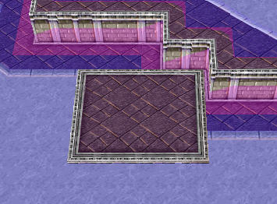
Плохое расположение
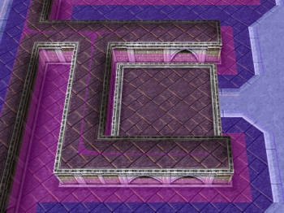
Плохое расположение
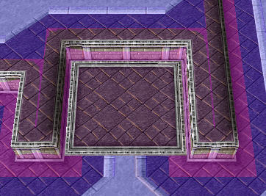
Хорошее расположение
Размещение стен лифта
Каждый лифт должен иметь стены. Путь, где они расположены, становится проходимым, когда юнит выходит из лифта. В противном случае они действуют, как блокираторы пути. Стены лифта должны быть расположены там, где вы хотите чтобы юниты входили и выходили, а также там, где вы не хотите пускать юнитов, если эта зона до сих пор не заблокирована. К примеру, у лифта на скриншоте ниже должно быть две стены – для входа и выхода. Другие стены не нужны, т.к. эти зоны уже заблокированы скалой.
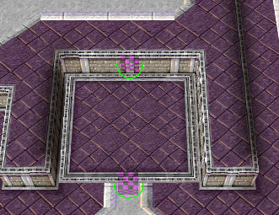
Несколько вещей про стены лифта, которые надо запомнить:
- Их можно повернуть на 90°, дважды щёлкнув на них и изменив значение угла.
- Даже если вы захотите разместить стены лифта на нескольких сторонах, сделайте это, учитывая факт, что Blizzard сделала стены лифта подлиннее его стороны. Расположите стену подъёмника возле лифта и выберите её. Потом, удерживая Ctrl, и используя стрелочки цифровой клавиатуры (справа от буквенной) расположите её, как надо.
- Стены подъёмника, открытые по умолчанию, располагаются декорацией "Стена подъёмника (уничтож.)".
- Стены подъёмника работают по следующему принципу: закрытая стена находится в состоянии жизни, это декорация, у которой пути непроходимы по умолчанию, а открытая стена – в состоянии смерти, это декорация, у которой пути по умолчанию проходимы. Поэтому, при открытии стены вы убиваете её, а при закрытии - воскрешаете.
Поднятие и опускание лифта
Чтобы поднять или опустить лифт, нужны триггеры. У подъёмника есть 3 состояния подъёма, каждому присвоен номер - 1, 2, или 3, причём номер 1 – нижайшее положение лифта. Можно её регулировать, используя действие "Декорация - Set Elevator Height" в триггере. Также при движении лифта нужно закрыть одну стену и открыть вторую, используя триггерное действие "Декорация - Open/Close Elevator Walls". Любые стены, которые вы хотите сделать проходимыми, требуется открыть, другие же надо закрыть. The Триггер ниже это демонстрирует.
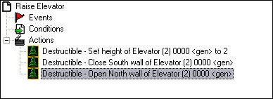
Есть несколько различных условий этого триггера. Одно из них – это двигать лифт, когда юнит вступает в область с ним. Другое – сделать лифт, контролируемый переключателем. Более подробно триггеры мы рассмотрим в последующих уроках.
Продвинутые техники использования лифта (для тех, кто хочет знать больше)
Для всех, кто хочет узнать, как ещё использовать лифты, я даю ниже три оригинальных решения.
1. Подводные лифты

Работают, как нормальные лифты, однако нужно сделать кое-что для того, чтобы их правильно разместить. Откройте пункт "Вид" в меню и уберите птичку из пункта «Вода» или просто нажмите «W», данное действие приведёт к невидимости воды в Редакторе. Дальше действуйте по вышеописанной схеме создания. Можно сделать много прикольных вещей, используя этот тип лифта, например путь, поднимающийся из воды, секретный магазин, который поднимается раз в определённое время и.т.д..

2. Лабиринты из подъёмников

Это квадратная область, кишащая лифтами, где основное задание – попасть на другую сторону. Типично для такого, лифты поднимаются и опускаются случайным образом (пока что вы сможете сделать это случайным образом, однако есть способ сделать зацикленное поднятие и опускание). Здесь главное – отработанная техника с расположением стен подъёмников, а остальное – дело триггеров.

3. Лифты-ловушки

Это лифт, который опускается вниз и юнит, оказавшийся в нём, попадает в ловушку. Для его создания нужно сделать дырку в земле, точно такой же формы и размера, как лифт и в триггере инициализации сделать действие, которое понизит лифт до уровня земли. Далее можно сделать ещё один триггер, который будет указывать на то, что лифт должен опускаться только при входе туда юнита.

Рычаги
Рычаг – обычная декорация, которая меняет положение при атаке. Использовать его легче лёгкого. Для начала, расположите рычаг, где хотите. Потом нужно создать триггер. Событие - "Декорация - Destructible dies.", где декорация – это ваш рычаг. В действиях пропишите, что хотите чтобы происходило после убийства рычага, возвращающегося командой "Декорация - Resurrect Destructible", если вы хотите, чтобы рычаг можно было использовать ещё раз. Триггер изображён на скриншоте.
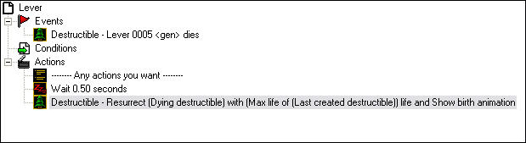
Возьмите на заметку: Декорацию рычага можно найти только в тайлсете Подземелий. Чтобы туда попасть, нужно открыть Панель декораций.
Ножные переключатели
Очень похожи на рычаги, однако есть большое различие. Так как их нельзя атаковать, триггерное событие "Destructible Dies" не имеет смысла, да и нельзя использовать. Надо поступить следующим образом – создать область и триггер, который будет определять наличие юнита в ней. Другая важная заметка о ножных переключателях состоит в том, что нужно отключить триггер после одноразового использования. Если этого не сделать, тогда действия будут повторяться циклически, т.е. триггер будет запускаться каждый раз, когда юнит будет входить в область. Триггер, необходимый для этого, изображён на скриншоте.
